**РЕКОМЕНДАЦИИ ДЛЯ РОДИТЕЛЕЙ, ОТПРАВЛЯЮЩИХ РЕБЕНКА В ОЗДОРОВИТЕЛЬНЫЙ ЛАГЕРЬ**

[](http://www.drogcge.by/uploads/b1/s/0/975/image/118/559/medium_374fb67226021e5d1f4ca9aec7f5e66f.jpg?t=1464546565) 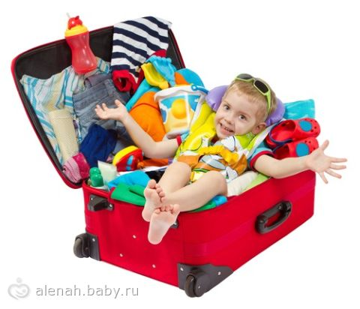

Наступает летний оздоровительный сезон. Многие родители отправляют своих детей в оздоровительный лагерь. Что необходимо взять с собой ребенку? Родителям, отправляющим ребенка в оздоровительный лагерь с круглосуточным пребыванием, необходимо в первую очередь, помочь ребенку собрать вещи – наличие соответствующих переменчивой погоде одежды и обуви поможет сохранить здоровье ребенка.

         В путевках, как правило, рекомендуется следующий стандартный набор:

Большая спортивная сумка или рюкзак, чтобы в руках не было большого количества сумочек и пакетов, и ребенок мог самостоятельно транспортировать свои вещи.

Для сохранения здоровья личные вещи должны быть комфортными, преимущественно из натуральных материалов (хлопок) или из вискозы открытые футболки и сарафаны, шорты или брюки для повседневной носки (2 - 3 комплекта);

рубашки (футболки) с длинным рукавом (1 -2 комплекта);

купальник (плавки);

спортивный костюм и закрытая спортивная обувь;

5 - 6 пар носков;

нательное белье (трусы, майки и т.д.) с расчетом смены в течение не

реже 2 -3 дней;

удобная обувь (2 пары) для повседневной носки, обувь для пляжа;

пижама или ночная сорочка;

2 - 3 теплых свитера (кофты), джинсы;

нарядная одежда для вечеров отдыха, дискотек;

куртка (куртка-ветровка) на случай холодной погоды и дождя;

летний головной убор.

Не стоит забывать и о предметах личной гигиены, с собой следует

взять:

зубная щетка и паста, мыло туалетное, хозяйственное;

мочалка, шампунь, банное мыло;

расческа для волос, ножницы для ногтей;

большое банное полотенце для пляжа и душа;

для девушек: косметические принадлежности для ухода за кожей и

телом, гигиенические принадлежности.

Также желательно иметь средства от комаров.

Следует проверить, чтобы ребенок не взял с собой то, что может помешать или принести вред его здоровью и здоровью окружающих (свечи, спички, табачные изделия, наркотики, спиртные напитки, нож).

Очень важно, чтобы ребенок «не привез» с собой в оздоровительный лагерь инфекцию или у него самого не ухудшилось здоровье. Поэтому перед отправкой в оздоровительный лагерь необходимо обратиться в территориальную организацию здравоохранения (как правило, детскую поликлинику, где под медицинским наблюдением  находится Ваш ребенок) для получения **медицинской справки** о состоянии здоровья. Если у ребенка есть те или другие отклонения в состоянии здоровья, необходимо, чтобы были даны рекомендации врача: ограничения по занятиям физической культурой и спортом, закаливанию или каким должно быть питание и др.

Следует знать, что дети с острыми соматическими заболеваниями, кожными заразными и другими инфекционными заболеваниями, педикулезом не могут быть приняты в оздоровительный лагерь.

Дети получают в оздоровительном лагере полноценное разнообразное питание, соответствующее физиологическим потребностям с учетом возраста. Для организации питьевого режима используется питьевая вода промышленного производства (бутилированная) или кипяченая вода. Поэтому не стоит давать с собой (и возить) пищевые продукты, особенно скоропортящиеся. В крайнем случае, можно взять с собой печенье, конфеты, сок в мелкой фасовке в тетрапаках, 1-2 литра бутилированной воды (а не сладкого газированного напитка) в дорогу.

До отъезда ребенка в оздоровительный  лагерь **следует провести с ним беседу о соблюдении правил  безопасного поведения.**

Следует разъяснить ребенку, что в оздоровительном лагере категорически запрещено: курение, употребление спиртных напитков, употребление наркотиков.

Детям запрещено самовольно покидать территорию лагеря.

При появлении признаков плохого самочувствия, укуса клеща, потертости ног или первых признаков отравления (тошнота или понос, боль в животе) – следует сразу же обращаться за медицинской помощью или сообщить о таковых вожатому.

Пребывание в оздоровительном лагере предполагает регулярные физические нагрузки, участие ребенка в различных спортивных соревнованиях. И если ребенок не будет принимать участие в мероприятиях отряда, он может оказаться в психологической изоляции, вне коллектива, что несомненно скажется на его психоэмоциоанальном состоянии.

При посещении экскурсий не стоит покупать сомнительного качества пищевые продукты, например пирожки с мясом или творогом на  улице в жару, сладкие газированные напитки.

Инженер Филиала ФБУЗ

«Центр гигиены и эпидемиологии

В Алтайском крае в г.Белокурихе»

Черепанова М.О.